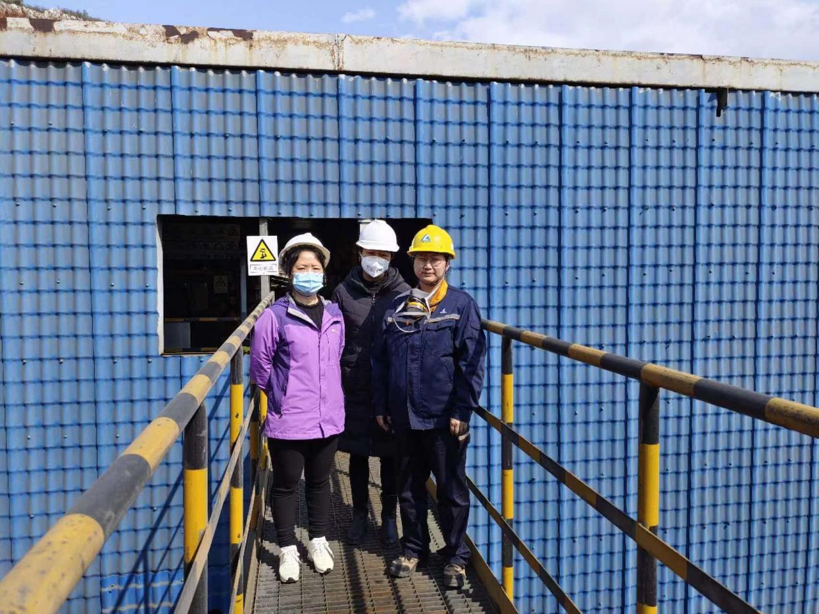
图2-8 评价人员（左右：徐卫琼，中间：周路平）与企业人员（鲁梅）现场照片

